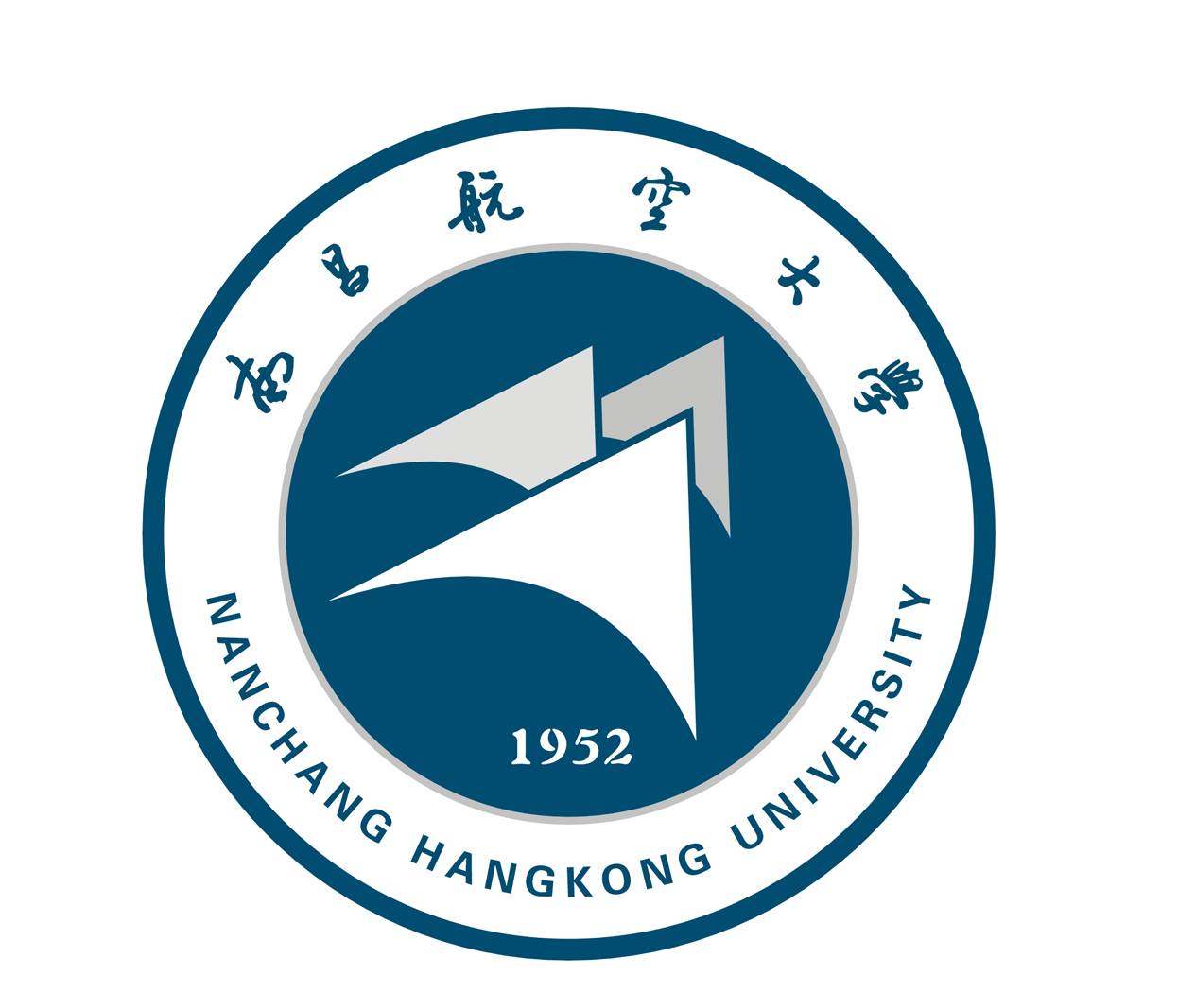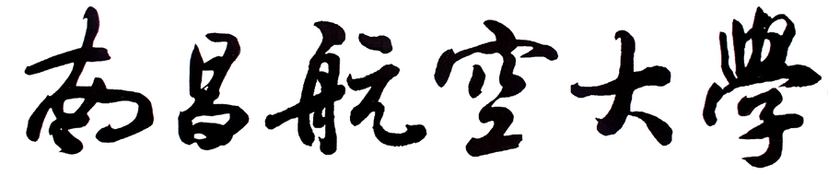
本科培养方案

（2019版）

专业代码 080407

专业名称 高分子材料与工程

专业负责人签字 年 月 日
学院院长签字 年 月 日
教务处长签字 年 月 日
主管校长签字 年 月 日

二o一九年七月
高分子材料与工程专业本科人才培养方案

一、培养目标
培养目标：本专业适应国家、江西省地方经济和航空产业发展需求，培养德智体美劳全面发展，能够熟练运用高分子材料与工程专业基础知识，进行高分子材料方面的工程实践和创新工作，具备国际视野和良好的职业发展能力，能够在航空航天、石油化工、电子信息等领域从事与高分子材料相关的科研、设计、技术开发、生产、营销和管理工作的应用型高级专门人才。
学生毕业后，在本专业相关行业领域经过5年左右的实际工作或学习深造，能够达到下列目标：
目标1：能熟练运用本专业及相关领域的知识进行工程实践和创新性工作，为本专业领域的复杂工程问题提供系统性解决方案，可在高分子材料领域从事研究开发、产品设计、生产和管理等工作，达到工程师执业水平。
目标2：具备良好的人文科学素养，熟悉所从事行业的法律法规，能够在工程实践中自觉践行社会主义核心价值观，坚守工程伦理和职业道德规范，理解并能正确评价所从事的工程实践活动对文化、健康、安全、环境和社会可持续发展带来的影响。
目标3：具有团队合作精神，能够在专业实践和多学科背景下的团队中展现独立工作、团结协作和组织领导能力，具备从事高分子材料领域生产经营与组织管理能力，能够就本专业领域的复杂工程问题与业界同行及社会公众进行有效沟通和交流。
目标4：具备自主学习和终身学习的能力，能够通过继续教育或其他学习渠道更新知识，熟悉本专业发展前沿技术动态并能跟踪本专业的发展，实现能力与技术水平的持续提升。
二、毕业要求
毕业生应获得以下几方面的知识、能力和素质：
1. 工程知识：能够将数学、自然科学知识以及相关的工程基础理论和专业知识用于解决高分子材料与工程领域复杂工程问题。
（1）能够将数学、自然科学、工程科学的知识用于工程问题的表述。
（2）能针对高分子材料与工程领域工程问题具体的对象建立模型并求解。
（3）能够对高分子材料与工程领域复杂工程问题使用专业知识进行分析和推理，并能够给出解释。
（4）能够将相关专业知识和数学模型方法用于高分子材料与工程领域复杂工程问题解决方案的比较与综合。
2. 问题分析：能够应用数学、自然科学和工程科学的基本原理，识别、表达、并通过文献研究分析高分子材料与工程领域复杂工程问题，以获得有效结论。
（1）能够应用数学、自然科学和工程科学的基本原理，识别和判断工程问题的关键环节。
（2）能基于相关科学原理和数学模型方法预测、评估并正确表达高分子材料与工程领域复杂工程问题。
（3）能认识到解决高分子材料与工程领域复杂工程问题有多种方案可选择，会通过文献研究寻求可替代的解决方案。
（4）能运用相关科学基本原理，并借助文献研究，分析解决高分子材料与工程领域复杂工程问题过程的影响因素，获得有效结论。
3. 设计/开发解决方案：能够设计针对高分子材料与工程领域复杂工程问题的解决方案，设计满足特定需求的系统、单元（部件）或工艺流程，并能够在设计环节中体现创新意识，考虑社会、健康、安全、法律、文化以及环境等因素。
（1）掌握高分子材料工程设计和产品开发全周期、全流程的基本设计/开发方法和技术，了解影响设计目标和技术方案的各种因素。
（2）能够针对航空航天、交通运输、石油化工、电子信息等特定领域需求，进行结构设计和产品部件开发。
（3）能够进行高分子材料与工程专业的产品、模具、工程系统或工艺流程设计，在设计中体现创新意识。
（4）能够在高分子材料领域复杂工程问题的解决方案设计中考虑社会、安全、健康、法律、文化及环境等制约因素。
4. 研究：能够基于科学原理并采用科学方法对高分子材料与工程领域复杂工程问题进行研究，包括设计实验、分析与解释数据、并通过信息综合得到合理有效的结论。
（1）能够基于科学原理，通过文献研究或相关方法，调研和分析高分子材料与工程领域复杂工程问题的解决方案。
（2）能够根据对象特征，选择合理的研究路线，设计实验方案。
（3）能够根据实验方案构建实验系统，安全地开展实验，正确地采集实验数据。
（4）能正确表达工程问题的解决方案或实验步骤，并分析其合理性，通过对实验数据、实验结果分析综合得到合理有效的结论。
5. 使用现代工具：能够针对高分子材料与工程领域复杂工程问题，开发、选择与使用恰当的技术、资源、现代工程工具和信息技术工具，包括对复杂工程问题的预测与模拟，并能够理解其局限性。
（1）了解专业常用的现代仪器、信息技术工具、工程工具和模拟软件的使用原理和方法，并理解其局限性。
（2）能够选择与使用恰当的仪器、信息资源、工程工具和专业模拟软件，对高分子材料与工程领域复杂工程问题进行分析、计算与设计。
（3）能够针对具体的对象，开发或选用满足特定需求的现代工具，模拟和预测专业问题，并能够分析其局限性。
6. 工程与社会：能够基于高分子材料与工程领域复杂工程问题的相关背景知识进行合理分析，评价专业工程实践和复杂工程问题解决方案对社会、健康、安全、法律以及文化的影响，并理解应承担的责任。
（1）了解高分子材料与工程专业相关领域的技术标准体系、知识产权、产业政策和法律法规，理解不同社会文化对工程活动的影响。
（2）能够分析和评价高分子材料与工程专业工程实践对社会、健康、安全、法律、文化的影响，以及这些制约因素对项目实施的影响，并理解应承担的责任。
7. 环境和可持续发展：能够理解和评价针对高分子材料与工程领域复杂工程问题的工程实践对环境、社会可持续发展的影响。
（1）知晓和理解高分子材料与工程领域环境保护和可持续发展的理念和内涵，具备社会责任感和关怀理念，熟悉环境保护相关法律。
（2）能够站在环境保护和可持续发展的角度思考高分子材料与工程专业工程实践的可持续性，评价在产品生产和应用周期中可能对人类和环境造成的损害和隐患。
8. 职业规范：具有人文社会科学素养、社会责任感，能够在工程实践中理解并遵守工程职业道德和规范，履行责任。
（1）具有人文社会科学素养，践行社会主义核心价值观，理解个人与社会关系，了解国情和航空航天技术发展，维护国家利益，具有推动民族复兴和社会进步的责任感。
（2）理解诚实公正、诚信守则的工程职业道德和规范，并能在工程实践中自觉遵守和维护。
（3）理解高分子材料工程师对公众的安全、健康和福祉，以及环境保护的社会责任，能够在工程实践中自觉履行责任。
9. 个人和团队：能够在多学科背景下的团队中承担个体、团队成员以及负责人的角色。
（1）能够理解学科交叉融合背景条件下团队合作的意义及重要性，能够与团队成员进行有效沟通，合作共事。
（2）能够在学科交叉融合背景的团队中独立思考并承担不同团队角色的相应职责；具有一定的人际交往能力，能够倾听并尊重他人意见，组织、协调和指挥团队成员开展工作。
10.沟通：能够就高分子材料与工程领域复杂工程问题与业界同行及社会公众进行有效沟通和交流，包括撰写报告和设计文稿、陈述发言、清晰表达或回应指令。具备国际视野，能够在跨文化背景下进行沟通和交流。
（1）能准确运用专业术语，就高分子材料领域工程问题，以口头、文稿、图表等方式，准确表达自己的观点，回应质疑，理解与业界同行和社会公众交流的差异性。
（2）了解高分子材料与工程专业领域的国际发展趋势、研究热点，理解和尊重世界不同文化的差异性和多样性，具备一定的国际视野。
（3）具备跨文化交流的语言和书面表达能力，能就高分子材料与工程专业问题，在跨文化背景下进行基本沟通和交流。
11. 项目管理：理解并掌握高分子材料与工程领域工程管理原理与经济决策方法，并能在多学科环境中应用。
（1）掌握工程项目中涉及的管理与经济决策方法。
（2）了解专业工程项目及产品全周期、全流程的成本构成，理解其中涉及的工程管理与经济决策问题。
（3）能在多学科环境下，在设计开发高分子材料工程问题解决方案的过程中，运用工程管理与经济决策方法。
12. 终身学习：具有自主学习意识和终身学习能力，有不断学习和适应发展的能力。
（1）能认识不断探索和学习的必要性，具有自主学习和终身学习的意识，了解拓展知识和能力的途径。
（2）具有自主学习的能力，包括对技术问题的理解能力，归纳总结的能力和提出问题的能力等。

三、主干学科
材料科学与工程

四、专业主干课程
高分子化学、高分子物理、材料科学与工程基础、聚合物合成工艺学、聚合物加工工程、聚合物分析与测试方法、塑料模具设计、高分子材料综合实验等。
五、主要实践性环节
工程认识训练、基础制造训练、电工实习、电子工艺技术实训、专业技能训练、专业课程设计、毕业实习、毕业设计（论文）等。

六、标准学制及授予学位
标准学制：四年
授予学位：工学学士

七、毕业与学位授予要求

1、本专业学生必须修满174学分方可毕业。其中必修148学分，选修19学分，课外实践7学分。

2、符合《中华人民共和国学位条例》和《南昌航空大学学士学位授予实施细则》者，可授予工学学士学位。

八、课程体系、学分分布表
类别 | 学期  课程类型 | 一 | 二 | 三 | 四 | 五 | 六 | 七 | 八 | 合计
学分 | 通识教育平台课程（必修） | 11 | 10 | 9.5 | 7 | 0.5 | 1 |  |  | 39
学分 | 通识教育平台课程（选修） |  | 1 | 1 | 1 | 1 | 1 | 1 |  | 6
学分 | 学科基础平台课程（必修） | 12.5 | 13 | 11.5 | 8 | 4 |  |  |  | 49
学分 | 专业核心课程（必修） | 1 |  |  | 5 | 10.5 | 13.5 | 2 |  | 32
学分 | 专业任选课程（选修） |  | 2 |  | 1.5 | 3 | 3.5 | 3 |  | 13
学分 | 课内实践 | 2 | 3 |  | 1 | 3 |  | 7 | 12 | 28
学分 | 课外实践 | 1 | 1 | 1 | 1 | 1 | 1 | 1 |  | 7
学分 | 合计 | 27.5 | 30 | 23 | 24.5 | 23.5 | 19.5 | 14 | 12 | 174

九、高分子材料与工程专业教学计划进程表
课程  类型 |  |  | 课程性质 | 课程  编号 | 课程名称 | 学分 | 学  时 | 其中 |  |  |  | 考核S/C | 各学期课内学时
 |  |  |  |  |  |  |  | 讲授 | 实验 | 上机 | 实践 | 考核S/C | 一 | 二 | 三 | 四 | 五 | 六 | 七 | 八
平台 | 通  识  教  育  平  台  课  程 |  | 必修 | 1301011  1301012  1301013 | 形势与政策  Position and Policy | 2 | 32 | 32 |  |  |  | C | 16 |  | 8 |  | 8
平台 |  |  | 必修 | 1301014 | 思想道德修养与法律基础  Morals & Ethics & Fundamentals of Law | 3 | 48 | 42 |  |  | 6 | C | 42
平台 |  |  | 必修 | 1301015 | 马克思主义基本原理概论  Theory of Marxism | 3 | 48 | 42 |  |  | 6 | S |  |  |  | 42
平台 |  |  | 必修 | 1301016 | 毛泽东思想和中国特色社会主义理论体系概论  Introduction to Mao Zedong Thoughts and Theoretical System of the Chinese Characteristic Socialism | 5 | 80 | 64 |  |  | 16 | S |  |  | 64
平台 |  |  | 必修 | 1301017 | 中国近现代史纲要  Survey of Modern Chinese History | 3 | 48 | 42 |  |  | 6 | S |  | 42
平台 |  |  | 必修 | 0511001 | 大学英语1  College English(1) | 3 | 48 | 48 |  |  |  | S | 48
平台 |  |  | 必修 | 0511002 | 大学英语2  College English(2) | 3 | 48 | 48 |  |  |  | S |  | 48
平台 |  |  | 必修 | 0511003 | 大学英语3  College English(3) | 3 | 48 | 48 |  |  |  | S |  |  | 48
平台 |  |  | 必修 | 0511004 | 大学英语4  College English(4) | 3 | 48 | 48 |  |  |  | S |  |  |  | 48
平台 |  |  | 必修 | 2101001 | 军事理论  Military Theory | 2 | 36 | 24 |  |  | 12 | C |  | 24
平台 |  |  | 必修 | 0411002 | 计算机文化基础  Computer Culture Foundation | 1 | 32 | 16 |  | 16 |  | C | 32
平台 |  |  | 必修 | 0612001 | 航空航天概论  Introduction to Aeronautics & Astronautics | 1 | 16 | 16 |  |  |  | C | 16
平台 |  |  | 必修 | 3201001 | 职业生涯规划  Occupational Planning | 1 | 22 | 16 |  |  | 6 | C | 16
平台 |  |  | 必修 | 3201002 | 就业创业指导  Employment and Entrepreneurship Guidance | 1 | 16 | 10 |  |  | 6 | C |  |  |  |  |  | 10
平台 |  |  | 必修 | 3202001 | 大学生心理健康教育  Psychological Health Education of College Students | 1 | 16 | 10 |  |  | 6 | C |  | 10
平台 |  |  | 必修 | 1011001 | 体育1  Physical Education(1) | 1 | 36 | 28 |  |  | 8 | C | 28
平台 |  |  | 必修 | 1011002 | 体育2  Physical Education(2) | 1 | 36 | 28 |  |  | 8 | C |  | 28
平台 |  |  | 必修 | 1011003 | 体育3  Physical Education(3) | 1 | 36 | 28 |  |  | 8 | C |  |  | 28
平台 |  |  | 必修 | 1011004 | 体育4  Physical Education(4) | 1 | 36 | 28 |  |  | 8 | C |  |  |  | 28
平台 |  |  | 选修 |  | 通识教育选修课最低修满6学分。开设自然科学类、人文社科类、经济管理类、艺术体育类四类课程供学生选读。理、工类专业学生要求在人文社科、经济管理、艺术体育三类课程中至少修满3学分，文、法、经济、管理、艺术、教育类专业学生要求在自然科学类课程中至少修满3学分。
平台 | 学  科  基  础  平  台  课  程 |  | 必修 | 0711003 | 高等数学B1  Advanced Mathematics B1 | 5 | 80 | 80 |  |  |  | S | 80
平台 |  |  | 必修 | 0711004 | 高等数学B2  Advanced Mathematics B2 | 5 | 80 | 80 |  |  |  | S |  | 80
平台 |  |  | 必修 | 0711010 | 线性代数B  Linear Algebra B | 2 | 32 | 32 |  |  |  | S |  |  | 32
平台 |  |  | 必修 | 0711011 | 概率论  Probability | 2 | 32 | 32 |  |  |  | S |  |  |  | 32
平台 |  |  | 必修 | 0811008 | 大学物理C  College Physics (C) | 4 | 64 | 64 |  |  |  | S |  | 64
平台 |  |  | 必修 | 0811009 | 物理实验B  Physical Experiments (B) | 1 | 32 |  | 32 |  |  | C |  |  | 32
平台 |  |  | 必修 | 0611004 | 工程力学B  Engineering Mechanics B | 4 | 64 | 58 | 6 |  |  | S |  |  | 64
平台 |  |  | 必修 | 0312005 | 工程制图A  Engineering Graphics (A) | 4 | 64 | 64 |  |  |  | S | 64
平台 |  |  | 必修 | 0413001 | 电工技术  Electro Technology | 3 | 48 | 48 |  |  |  | S |  |  |  | 48
平台 |  |  | 必修 | 0413002 | 电工实验  Electro Technology Experiment | 0.5 |  | 16 |  |  |  |  |  |  |  | 16
平台 |  |  | 必修 | 0311019 | 机械设计基础A  Foundation of Machine Design | 4 | 72 | 56 | 4 | 12 |  | S |  |  |  |  | 72
平台 |  |  | 必修 | 0101000 | C语言B  C Programming Language | 2.5 | 48 | 32 |  | 16 |  | C |  |  |  | 48
平台 |  |  | 必修 | 0103001 | 无机及分析化学  Inorganic & Analytical Chemistry | 3.5 | 64 | 48 | 16 |  |  | S | 64
平台 |  |  | 必修 | 0103002 | 有机化学A  Organic Chemistry | 4 | 72 | 56 | 16 |  |  | S |  | 72
平台 |  |  | 必修 | 0211005 | 物理化学A  Physical Chemistry A | 4.5 | 80 | 64 | 16 |  |  | S |  |  | 80
模块 | 专业课程模块 | 专业核心课程 | 必修 | 0103003 | 高分子材料导论  Polymeric Materials Introduction | 1 | 16 | 16 |  |  |  | C | 16
 |  |  |  | 0103004 | 高分子化学  Polymer Chemistry | 4 | 64 | 64 |  |  |  | S |  |  |  | 64
 |  |  |  | 0103005 | 高分子物理  Polymer Physics | 4 | 64 | 64 |  |  |  | S |  |  |  |  | 64
 |  |  |  | 0103007 | 高分子化学实验  Experiment of Polymer Chemistry | 1 | 32 |  | 32 |  |  | C |  |  |  | 32
 |  |  |  | 0103008 | 高分子物理实验  Experiment of Polymer Physics | 1 | 32 |  | 32 |  |  | C |  |  |  |  | 32
 |  |  |  | 0103009 | 聚合物分析与测试方法  Analysis and Testing Methods in Polymer | 3 | 48 | 40 | 8 |  |  | S |  |  |  |  |  | 48
 |  |  |  | 0103010 | 材料科学与工程基础  Materials Science and Engineering | 2.5 | 40 | 40 |  |  |  | S |  |  |  |  | 40
 |  |  |  | 0103011 | 聚合物合成工艺学  Polymer Synthesis Technology | 3 | 48 | 48 |  |  |  | S |  |  |  |  | 48
 |  |  |  | 0103012 | 聚合物加工工程  Polymer Process Engineering | 3.5 | 56 | 56 |  |  |  | S |  |  |  |  |  | 56
 |  |  |  | 0103013 | 聚合物加工工程实验  Polymer Processing Engineering Experiment | 1 | 32 |  | 32 |  |  | C |  |  |  |  |  | 32
 |  |  |  | 0103014 | 高分子材料综合实验  Polytechnic Experimental Technology of Polymeric Materials | 2 | 64 |  | 64 |  |  | C |  |  |  |  |  |  | 64
 |  |  |  | 0103015 | 塑料模具设计  Plastics Mold Design | 2.5 | 48 | 32 | 16 |  |  | S |  |  |  |  |  | 48
 |  |  |  | 0103022 | 聚合物改性  Polymer Modification | 1.5 | 24 | 24 |  |  |  | C |  |  |  |  |  | 24
 |  |  |  | 0103018 | 高分子材料专业英语  Professional English of Polymeric Materials | 2 | 32 | 32 |  |  |  | C |  |  |  |  |  | 32
模块 | 专业课程模块 | 专业任选课程 | 选修 | 1402101 | 科技伦理*  Ethics of Science and Technology | 1.5 | 24 | 24 |  |  |  | C |  |  |  | 24
 |  |  |  | 0102000 | 航空先进材料  Aeronautical Advanced Materials | 2 | 32 | 32 |  |  |  | C |  | 32
 |  |  |  | 0103017 | 涂料化学  Chemistry of Coating | 1.5 | 24 | 24 |  |  |  | C |  |  |  |  | 24
 |  |  |  | 0104000 | 实验数据处理  Experimental Data Processing | 1.5 | 24 | 20 |  | 4 |  | C |  |  |  |  | 24
 |  |  |  | 0103019 | 复合材料概论  Introduction of Composites | 2 | 32 | 32 |  |  |  | C |  |  |  |  | 32
 |  |  |  | 0103020 | 功能高分子  Functional Polymer | 2 | 32 | 32 |  |  |  | C |  |  |  |  |  | 32
 |  |  |  | 0103023 | 高分子材料3D打印  3D Printing Technology of Polymer Materials | 1 | 16 | 16 |  |  |  | C |  |  |  |  |  | 16
 |  |  |  | 0103024 | 涂料与涂装工艺  Paint and Coating Technology | 2 | 32 | 32 |  |  |  | C |  |  |  |  |  | 32
 |  |  |  | 0103025 | 计算机在高分子材料与工程中的应用  Application of Computer in Polymer Materials & Engineering | 2 | 32 |  |  |  |  | C |  |  |  |  |  | 32
 |  |  |  | 0104016 | 纳米材料与技术  Nano-Materials and Technology | 1.5 | 24 | 24 |  |  |  | C |  |  |  |  |  | 24
 |  |  |  | 0104017 | 航空复合材料检测  NDT of Aeronautical Composites | 1.5 | 24 |  |  |  |  | C |  |  |  |  |  | 24
 |  |  |  | 0103021 | 高分子材料CAD / CAE  Polymeric Materials CAD / CAE | 1.5 | 40 | 8 |  | 32 |  | C |  |  |  |  |  |  | 40
 |  |  |  | 0103026 | 材料表面与界面  Surface and Interface of Materials | 2 | 32 | 32 |  |  |  | C |  |  |  |  |  |  | 32
 |  |  |  | 0103027 | 薄膜材料与薄膜技术  Thin Film Technology and Materials | 1 | 16 | 16 |  |  |  | C |  |  |  |  |  |  | 16
 |  |  |  | 0104020 | 胶粘剂与粘接技术  Adhesive & Adherent Technology | 2 | 32 | 32 |  |  |  | C |  |  |  |  |  |  | 32
 |  |  |  | 0103028 | 橡胶制品设计与制造  Rubber Product Design and Processing | 1.5 | 24 | 24 |  |  |  | C |  |  |  |  |  |  | 24
 |  |  |  | 0103029 | 塑料制品设计  Plastics Product Design | 1.5 | 24 | 24 |  |  |  | C |  |  |  |  |  |  | 24
 |  |  |  | 0103030 | 有机光电高分子材料（双语）  Organic Optical-electronic Polymer Materials | 1 | 16 | 16 |  |  |  | C |  |  |  |  |  |  | 16
 |  |  |  | 0902203 | 市场营销学B*  Marketing（B） | 2 | 32 | 32 |  |  |  | C |  |  |  |  |  | 32
 |  |  |  | 0904106 | 项目管理*  Project Management | 2 | 32 | 32 |  |  |  | C |  |  |  |  |  |  | 32
模块 |  | 专业任选课要求修满13学分，其中跨学科课程要求修满3-6学分（项目管理必选），课程名称后标注*的为跨学科。
模块 | 实践教学模块 | 课内实践 | 必修 | 2102003 | 军事技能  Military Training | 2 | 3周 |  |  |  | 3 | C | 3
 |  |  |  | 3101011 | 工程认识训练A  Training of Engineering cognition A | 1 | 1周 |  |  |  | 1 | C |  | 1
 |  |  |  | 3101014 | 基础制造训练A  Training of Basic manufacture A | 2 | 2周 |  |  |  | 2 | C |  | 2
 |  |  |  | 3102002 | 电工实习B  Electrician Practice B | 1 | 1周 |  |  |  | 1 | C |  |  |  | 1
 |  |  |  | 3102004 | 电子工艺技术实训B  Training of Electronics Process B | 1 | 1周 |  |  |  | 1 | C |  |  |  |  | 1
 |  |  |  | 0301054 | 机械设计基础课程设计  Project on Fundamentals of Machine Design | 2 | 2周 |  |  |  | 2 | C |  |  |  |  | 2
 |  |  |  | 0103031 | 专业技能训练  Skills Treatment in Specialty | 1 | 1周 |  |  |  | 1 | C |  |  |  |  |  |  | 1
 |  |  |  | 0103033 | 专业课程设计  Course Project of Specialty | 3 | 3周 |  |  |  | 3 | C |  |  |  |  |  |  | 3
 |  |  |  | 0103034 | 毕业实习  Graduation Practice | 3 | 3周 |  |  |  | 3 | C |  |  |  |  |  |  | 3
 |  |  |  | 0103035 | 毕业设计（论文）  Undergraduate Design（Thesis） | 12 | 16周 |  |  |  | 16 | C |  |  |  |  |  |  |  | 16
模块 | 实践教学模块 | 课外实践 | 必修 |  | 创新创业教育（科技创新）4学分
 |  |  |  |  | 素质拓展3学分：其中必选社会实践1学分、公共劳动1学分。

十、高分子材料与工程专业课程设置与毕业要求的对应关系矩阵

毕业要求  课程名称 | 毕业要求1 | 毕业要求2 | 毕业要求3 | 毕业要求4 | 毕业要求5 | 毕业要求6 | 毕业要求7 | 毕业要求8 | 毕业要求9 | 毕业要求10 | 毕业要求11 | 毕业要求12
形势与政策 |  |  |  |  |  | √ | √ | √
思想道德修养与法律基础 |  |  | √ |  |  | √ | √ | √
马克思主义基本原理概论 |  |  |  |  |  |  |  | √ |  |  | √ | √
毛泽东思想和中国特色社会主义理论体系概论 |  |  |  |  |  |  |  | √ |  |  |  | √
中国近现代史纲要 |  |  |  |  |  |  |  | √
大学英语 |  |  |  |  |  |  |  |  |  | √ |  | √
军事理论 |  |  |  |  |  |  |  |  | √
计算机文化基础 |  | √ |  | √ | √
航空航天概论 |  |  |  |  |  |  |  | √ |  | √
职业生涯规划 |  |  |  |  |  | √ |  | √ |  |  | √
就业创业指导 |  |  |  |  |  | √ |  | √ |  |  | √
大学生心理健康教育 |  |  |  |  |  |  |  | √ | √
体育 |  |  |  |  |  |  |  |  | √
高等数学B | √ | √
线性代数B | √ | √
概率论 | √ | √
大学物理C | √ | √
物理实验B |  |  |  | √ | √
工程力学B | √ | √
工程制图A | √ |  |  |  | √
电工技术 | √
电工实验 |  |  |  | √
机械设计基础A | √ |  |  |  | √
C语言B |  |  |  |  | √
无机及分析化学 | √ | √
有机化学A | √ |  |  | √
毕业要求  课程名称 | 毕业要求1 | 毕业要求2 | 毕业要求3 | 毕业要求4 | 毕业要求5 | 毕业要求6 | 毕业要求7 | 毕业要求8 | 毕业要求9 | 毕业要求10 | 毕业要求11 | 毕业要求12
物理化学A | √ |  |  | √
高分子材料导论 |  |  |  |  |  | √ | √ |  |  | √
高分子化学 | √ | √ |  | √
高分子物理 | √ | √ |  | √
材料科学与工程基础 | √ | √
聚合物合成工艺学 | √ |  | √ | √
聚合物加工工程 | √ | √ | √
塑料模具设计 | √ |  | √ |  | √
聚合物分析与测试方法 | √ | √ |  | √ | √
聚合物改性 |  | √ |  | √
高分子化学实验 |  |  | √ | √ | √
高分子物理实验 |  |  | √ | √ | √
聚合物加工工程实验 |  |  | √ | √ | √
高分子材料综合实验 |  | √ | √ | √ | √
高分子材料专业英语 |  | √ |  |  |  |  |  |  |  | √
项目管理 |  |  |  |  |  |  | √ | √ |  |  | √
军事技能 |  |  |  |  |  |  |  |  | √
工程认识训练A |  |  | √ |  |  | √ | √
基础制造训练A |  |  |  |  |  | √ | √
电工实习B |  |  |  |  |  | √
电子工艺技术实训B |  |  | √ |  |  | √
机械设计基础课程设计B |  |  | √ |  | √
专业技能训练 |  |  | √ |  |  |  | √ |  | √ |  | √
专业课程设计 |  | √ | √ |  |  |  |  |  |  | √ | √
毕业实习 |  |  | √ |  |  | √ |  | √ |  |  | √
毕业设计（论文） |  | √ | √ | √ |  |  |  |  |  | √ | √ | √
创新创业教育 |  |  |  |  |  |  | √ |  | √ |  | √ | √
素质拓展 |  |  |  |  |  |  |  | √ | √ |  |  | √
制订培养方案成员名单
学院领导小组成员 | 彭晓、梁红波、谢小林、董利飞、郑海忠、刘光明、周建萍、王梅丰、黄俊、冯志军
专业培养方案制订小组成 员 | 周建萍、梁红波、熊磊、王云英、赵春辉、钟卫、杨海涛、李文博、姜昀良、肖慧萍、徐海涛、黄圣梅、邢跃鹏、申亮（江西科技师范大学/教授）、龙国荣（中航320厂专家）、郝名扬（重庆国际复合材料股份有限公司专家）
执笔人 | 熊磊 | 校 对 | 李文博
专业负责人 | 周建萍 | 学院负责人 | 彭晓
制订日期 | 2019年7月

